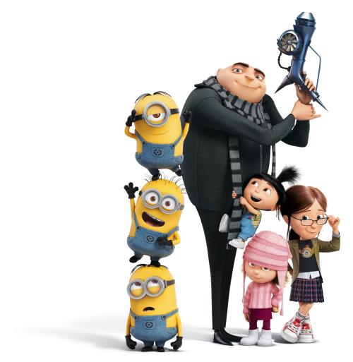
Já, padouch 3
(Despicable Me 3)
Premiéra: 29. 6. 2017

UIP - Universal, USA, 2017
Režie: Kyle Balda, Pierre Coffin
Scénář: Ken Daurio, Cinco Paul
Hudba: Heitor Pereira
V českém znění: Jiří Lábus, Veronika Žilková, Braňo Holiček, Ivana Korolová, Jan Vondráček, Zbyšek Pantůček, Jana Postlerová, Sandra Pogodová, Jaroslav Plesl

Je dobré být zlý
Bývalý padouch Gru má problém. Mezi prsty si nechal utéct aktuálně nejhledanějšího zlosyna na světě, a tak ho vyhodili z práce v Antipadoušské lize. Jeho Mimoni jsou navíc čím dál nespokojenější s tím, že už páníček není zlý. Nejmladší dcera Agnes touží po živém jednorožci, který bude neuvěřitelně heboučký. A do toho všeho se Gru dozví, že má dvojče, který je mu k nerozeznání podobný. Až na ty vlasy. Hora nepříjemností pro Grua je ale báječnou zprávou pro filmové diváky. Těm totiž dva roky poté, co česká kina zbourali Mimoni (v roce 2015 se stali s bezmála 850.000 diváky vůbec nejúspěšnější domácí premiérou), konečně končí čekání.
Vraťme se ale k tomu lumpovi, který přechytračil Grua. Jmenuje se Balthazar Bratt a v osmdesátých letech minulého století byl dětskou hvězdou populární televizní show. Ke své smůle se nedokázal přenést přes její konec a od té doby škodí, kudy chodí. Nosí retro oblečení a nemožný účes, poslouchá staré písničky na kazetách a jako zbraně používá Rubikovu kostku a žvýkačkové bubliny. Prostě odporný typ. O mnoho větší sympaťák je další nováček v příběhu, Gruův bratr Dru. Je to neuvěřitelně přátelský a milý chlapík, který si ze všeho nejvíc přeje, aby ho bratr zasvětil do umění zločinu. Jenže Gru začal být zatvrzelý dobrák (dokonce tak zatvrzelý, že s ním nehnula ani otevřená vzpoura Mimoňů, kteří ho kvůli jeho dobrému chování opustili). Jediný, kvůli komu by byl Gru ochotný přejít alespoň dočasně na stranu zla, je jeho věčný soupeř Balthazar Bratt. A když si mu tenhle zastydlý klon Michaela Jacksona dovolí sáhnout na rodinu, využije všechny padoušské zkušenosti k tomu, aby své blízké zachránil. V tom mu nadšeně sekunduje jeho nově nalezený brácha Dru a jeho Mimoni, kteří si až ve vězení uvědomili, co je pro ně v životě nejdůležitější.
Neptejte se, jak se Mimoni do vězení dostali. To se nedá vyprávět, to se musí vidět. Já, padouch 3 je nádherná groteska, která frčí jako Druova zločinecká kára a na konci vás donutí říct: „Já chci ještě.“

Přístupnost: pro všechny
Žánr: animovaná komedie
Verze: český dabing (2D a 3D), anglicky s českými titulky (2D)
Stopáž: 90 min
Formát: 2D a 3D DCP, zvuk 5.1, 7.1
Monopol do: 29. 6. 2020
Programování: Zuzana Černá, tel: 582 365 576, GSM: 602 836 993, cerna@cinemart.cz

